Soru 1 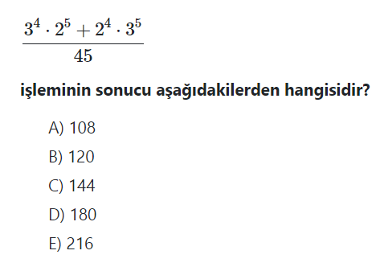  Soru 2 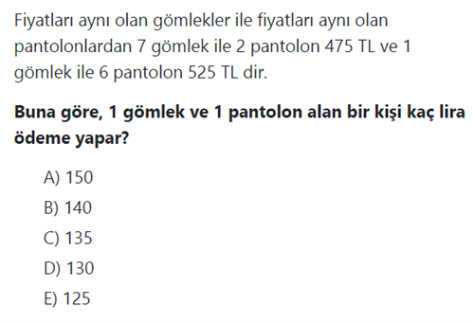  Soru 3 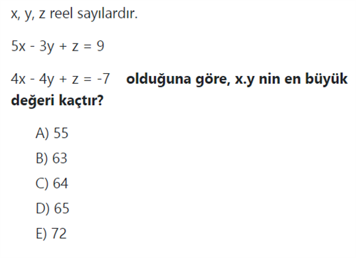  Soru 4 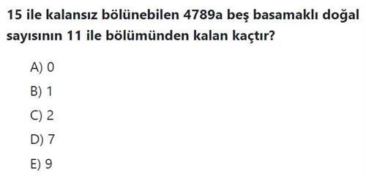  Soru 5 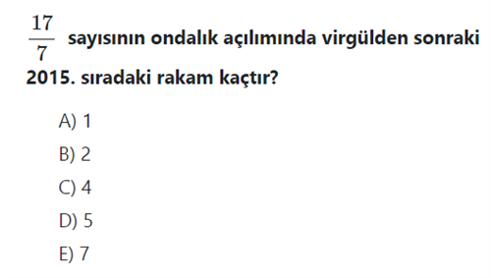  Soru 6 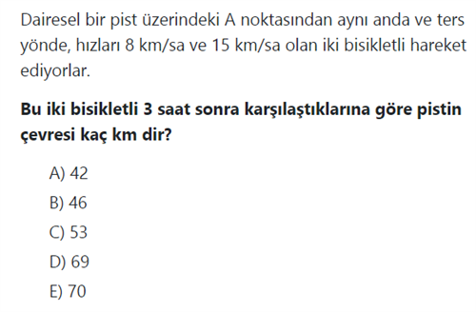  Soru 7  Bir miktar bilye Oğuz, Defne ve Kerem arasında sırasıyla 2 ve 3 ile doğru, 5 ile ters orantılı olacak şekilde paylaştırılıyor.  Defne, Oğuz’dan 10 bilye fazla aldığına göre paylaştırılan bilye sayısı kaçtır?  A) 54  B) 52  C) 50  D) 48  E) 46  Soru 8  x, y ve z birer gerçek sayıdır.  2^{x} = 3  3^{y} = 25  5^{z} = 64  olduğuna göre x · y · z kaçtır?  A) 4  B) 6  C) 8  D) 12  E) 24  Soru 9 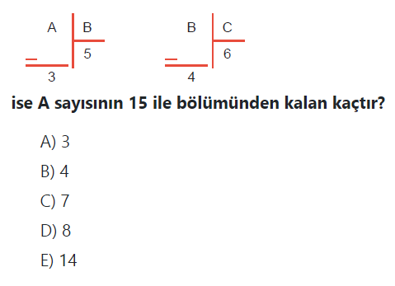  Soru 10 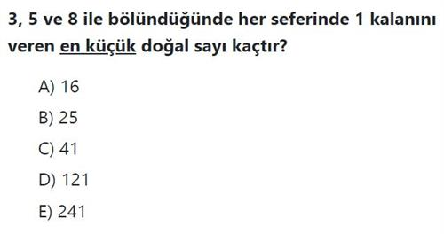 | Soru 11  Arda, Selin ve Cengiz adında üç adayın yarıştığı bir sınıf başkanlığı seçiminde  • Toplam 35 oy kullanılmıştır.  • En çok oyu Arda, en az oyu Cengiz almıştır.  • Hiçbir aday kullanılan oy sayısının yarısından fazla oy alamamıştır.  Buna göre Selin'in aldığı oy sayısı en az kaçtır?  A) 2  B) 3  C) 7  D) 8  E) 10  Soru 12 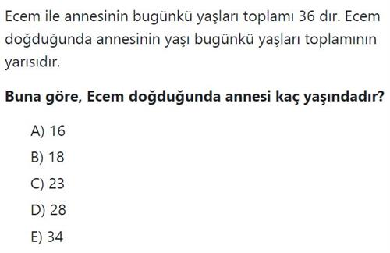  Soru 13  A = {a, ...}, B = {1, 2, ...} sonlu A ve B kümeleri veriliyor. A kümesinin a elemanının bulunmadığı tüm alt kümelerinin sayısı ile B kümesinin 1 elemanının bulunduğu 2 elemanının bulunmadığı tüm alt kümelerinin sayısı birbirine eşittir.  Buna göre  I. A kümesinin eleman sayısı B kümesinin eleman sayısına eşittir.  II. A kümesi B kümesinin alt kümesidir.  III. B kümesinin tüm alt kümelerinin sayısı A kümesinin tüm alt kümelerinin sayısının 2 katıdır.  ifadelerinden hangileri her zaman doğrudur?  A) Yalnız I.  B) Yalnız II.  C) Yalnız III.  D) I ve III.  E) II. ve III.  Soru 14 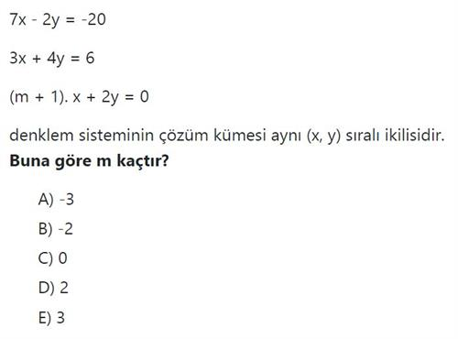  Soru 15 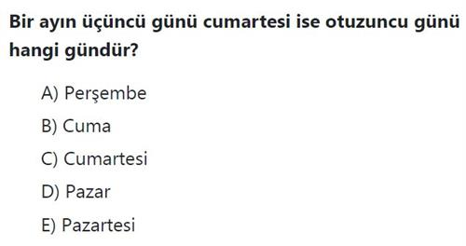  Soru 16 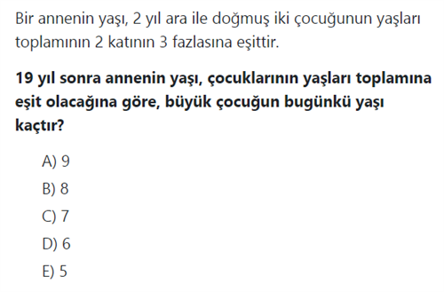  Soru 17 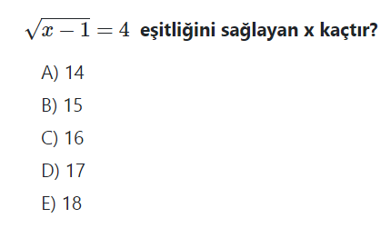  Soru 18 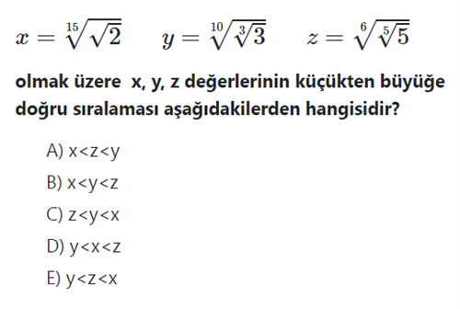  Soru 19 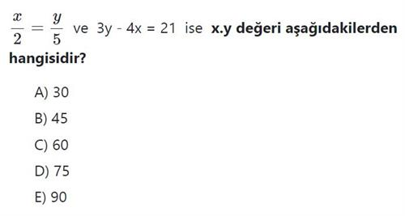  Soru 20 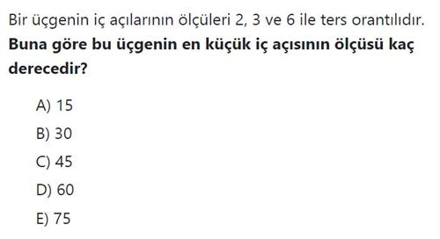  CEVAPLAR: 1-C 2-E 3-C 4-B 5-E 6-D 7-B 8-D 9-D 10-D 11-E 12-B 13-C 14-D 15-B 16-A 17-D 18-B 19-E 20-B

